张新科：潜心治学40载 做顶天立地大先生
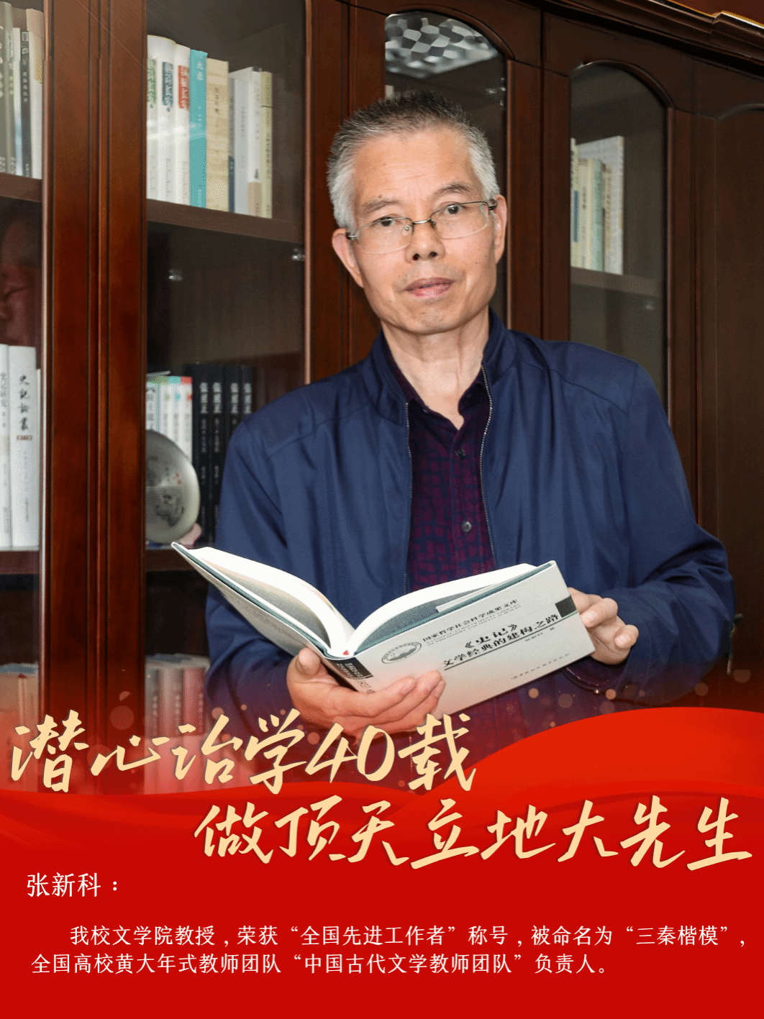

“我就是踏踏实实做学问、认认真真教学生。”站在放满中国古典文学著作的书桌边，满头华发的张新科说。
今年五一国际劳动节到来之际，我校文学院教授张新科荣获“全国先进工作者”称号。
一生择一事 一事终一生
“我这一辈子就研究《史记》了。”
择一事，终一生，不为繁华易匠心。说起张新科，就离不开《史记》。1979年，张新科考入陕西师范大学中文系，从读大学起，一部《史记》便伴随着他，与先贤共践“究天人之际，通古今之变，成一家之言”的学术追求。
1986年，张新科硕士毕业并留校任教。不久，他就以第一作者的身份出版了学术生涯的首部专著《史记研究史略》。当时，有专家评价这本书“填补了‘史记学’的一项学术空白”。由此，张新科一跃成为全国《史记》学界最年轻的学者。
“《史记》是中国的，中国学者必须站在《史记》研究第一线。”谈到20世纪七八十年代学界的这一说法，张新科感慨良多。
“陕西是司马迁的故乡。当时，陕西一批学者策划成立司马迁研究会，就是要给中国争一口气。”从研究生时起，张新科就跟着老师们为成立司马迁研究会多方奔走。
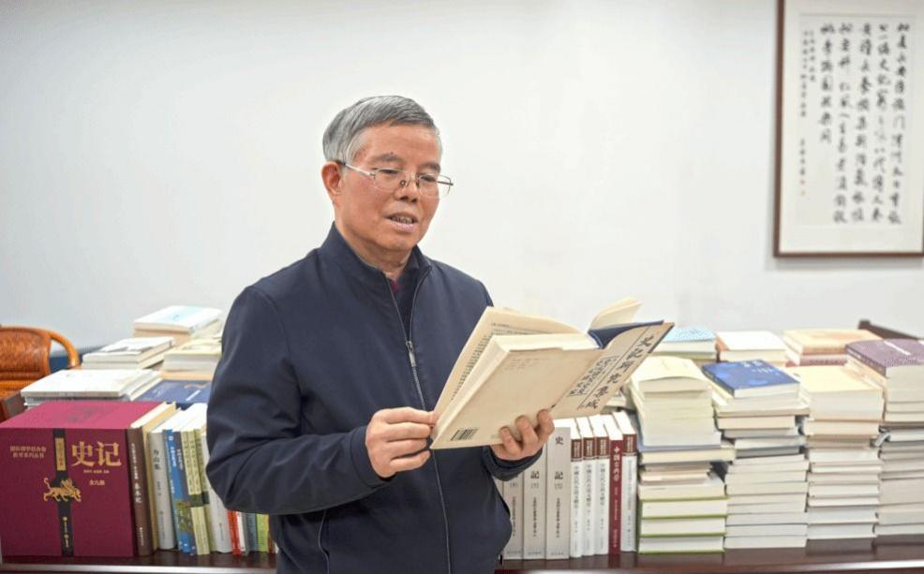
1992年，陕西省司马迁研究会成立以后，决定出版一部《史记研究集成》。经过陕西三代学者近30年的努力，一套560余万字的巨著——《史记研究集成·十二本纪》正式出版。这是《史记》研究史上继《史记》“三家注”、日本《史记会注考证》之后又一个重要的里程碑，开启了《史记》研究的新时代。

近40年来，张新科始终站在《史记》研究的前沿。著作《〈史记〉文学经典的建构之路》入选国家哲学社会科学成果文库，并荣获教育部高等学校科学研究优秀成果奖（人文社会科学）一等奖，主持的国家社科基金重大项目《中外〈史记〉文学研究资料整理与研究》以优秀等级结项。他与全国学者一起，让《史记》在中华大地上焕发出新的光彩。
他发表的《史记与中华民族精神塑造》一文，展示了《史记》对中华民族精神形成所发挥的重要作用以及时代价值；他的著作《〈史记〉文学经典的建构之路》《〈史记〉与中国文学》被列入国家社科基金中华学术外译项目，《〈史记〉中的治国理政智慧》被国家新闻出版署列入“丝路书香工程”外译项目，以英文、俄文出版发行，产生了广泛的国际影响。
玉壶存冰心 朱笔写师魂
“大先生，就是要有大胸怀、大格局、大境界、大学问、大担当。”张新科探源典籍真义，铸就文化新章，倾尽心血以文育人、以文化人，将言传身教的人文教化，融入传道授业解惑的教育人生。
2019至2020年，张新科因重病先后做了两次大手术。几年间，他在养病之余，笔耕不辍。“生病是我个人的事，大家不要因为我的个人情况耽误项目整体进度。”当他的团队成员劝他注意休息时，张新科总是这样说。只要身体允许，他必定给学生上课，逐字逐句修改论文。
“玉壶存冰心，朱笔写师魂；谆谆如父语，殷殷似友亲。”这是学生对张新科的印象。
师从张新科读完硕士和博士的刘彦青副教授，始终记得读书时恩师的谆谆教诲。“‘基础要牢，眼界要广，思路要活。’这12个字，张老师时常挂在嘴边。”刘彦青说，张老师从不指定学生往某个方向做论文，而是希望大家按照各自兴趣特长做学问，这样学术之路才能走长远。
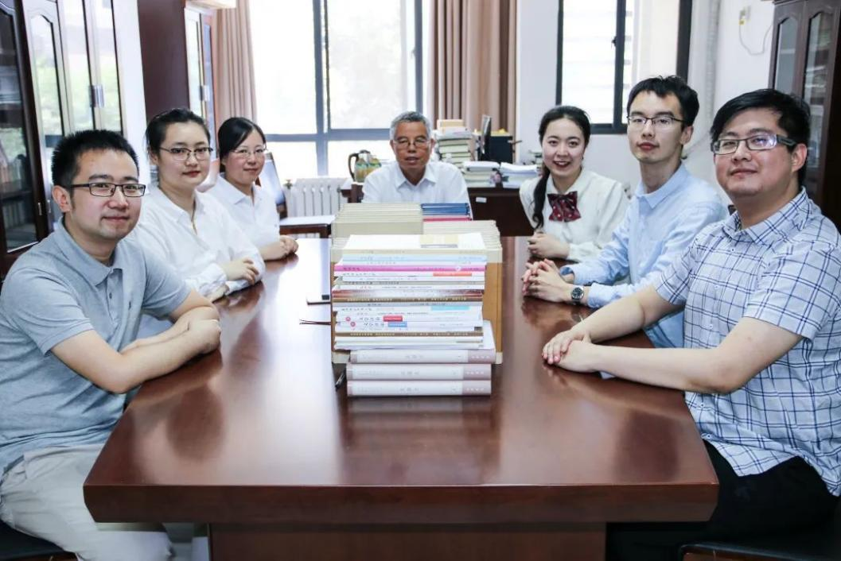

张新科和学生在一起
“做学问就像盖房子，基础一定要打好。”张新科常用这样的比喻告诉学生打好基础有多么重要，“要去读原典，读第一手资料。这是一个笨功夫，也是一个苦功夫，更是必须下的功夫，要有恒心坐冷板凳。没有踏实认真的态度，是做不成学问的。”
张新科的研究生都记得他的绝活——制作资料卡片。他广泛阅读，一份资料、一个观点、一条学术动态、一本著作，都用心记录下来。几十年如一日，他积累了大量的资料卡片。
教学是个良心活，老师下没下功夫，有没有真才实学，学生心中有杆秤。在张新科的办公室，满是批注的书本，一叠一叠的稿纸，奠定了张新科学术殿堂的坚实基础。
树顶天之信念 做立地之实事
师者为师亦为范。
“扬葩振藻，绣虎雕龙”，走进陕西师范大学文学院所在的文汇楼大厅，一代学术宗师、古典文学研究专家霍松林教授题写的八个大字格外醒目。
“霍先生是我们中国古代文学教师团队的一面旗帜。”张新科说，“陕西师范大学在80多年的发展历程中，产生了一大批蜚声海内外的专家学者和教育管理工作者。几代人薪火相传，从他们身上我学到了做人、做事、做学问的道理，这让我终身难忘。”
张新科始终用最朴素的报国情怀守护中华文脉，让中国古典文学研究代代相传、生生不息。一大批青年教师在他的感染下，投身于历史文化遗产保护传承、中华文化资源开发与研究，中华文化“守护人”的队伍不断壮大。
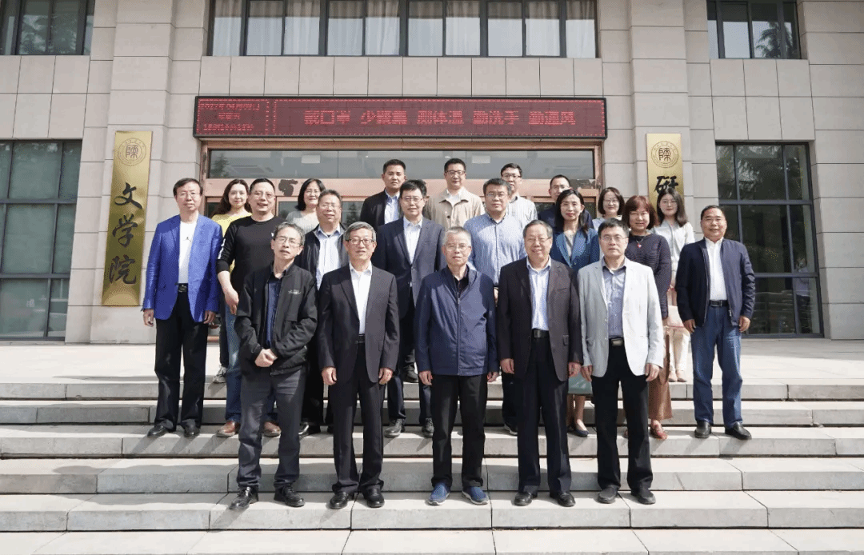
从教近40年，张新科共培养了数以千计的本科生、100余位硕士生、30余位博士生。2022年，张新科作为负责人的中国古代文学教师团队入选教育部“全国高校黄大年式教师团队”。2023年，张新科获评“陕西省教书育人楷模”。年初，张新科作为弘扬中华优秀传统文化、践行教育家精神的优秀代表，被命名为陕西省第九批“三秦楷模”。

第二批“全国高校黄大年式教师团队”我校“中国古代文学教师团队”
恪守初心、永不止步，是张新科坚持的为师理念。在多年的教学实践中，他深挖教育教学规律，以启智润心、因材施教的育人智慧，不断尝试教学方法改革，使中华优秀传统文化的魅力从校内延伸到校外，感染了越来越多的学生。
“一个好老师要有亲和力，要有初心、恒心、责任心、上进心、关爱心与反思心。”张新科常以这样的标准要求自己，也以“六心”鞭策学生，让学生在中华优秀传统文化的沃土上，渐渐成长为根深叶茂的大树，以仁爱之心，去启迪另一颗心灵；以智慧之光，去点亮另一片天空；以崇高的师德，去诠释这份阳光下最神圣的职业。

更多优秀教师先进事迹详见以下链接：
https://www.snnu.edu.cn/hyjyjjs__fwjyqgjs.htm

